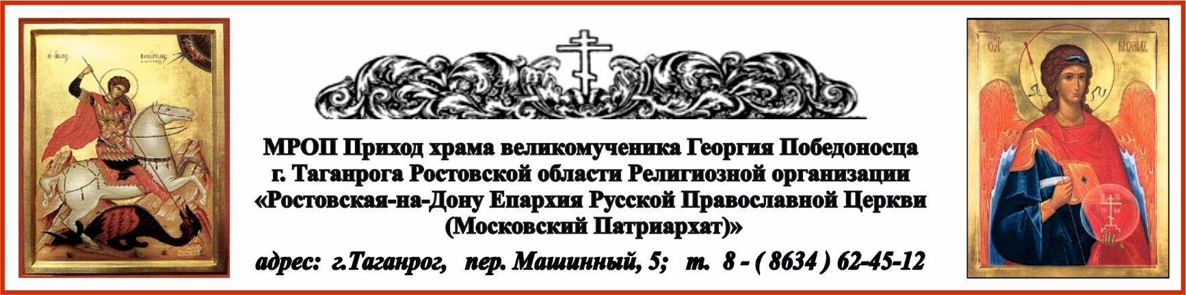

РАСПИСАНИЕ БОГОСЛУЖЕНИЙ НА ДЕКАБРЬ МЕСЯЦ
1.12. пн. в 8⁰⁰ Литургия. Панихида об упокоении схиархим. Виталия.

3.12. ср. в 17⁰⁰ вечернее богослужение.
4.12. чт. в 8⁰⁰ Литургия. Введение во храм Пресвятой Владычицы нашей Богородицы и Приснодевы Марии.

5.12. пт. в 17⁰⁰ вечернее богослужение.
6.12. сб. в 8⁰⁰ Литургия. Блгв. вел. кн. Александра Невского.

6.12. сб. в 17⁰⁰ вечернее богослужение.
7.12. вс. в 8⁰⁰ Литургия. Вмц. Екатерины.

12.12. пт. в 17⁰⁰ вечернее богослужение.
13.12. сб. в 8⁰⁰ Литургия. Апостола Андрея Первозванного.

13.12. сб. в 17⁰⁰ вечернее богослужение.
14.12. вс. в 8⁰⁰ Литургия. Прав. Филарета Милостивого.

18.12. чт. в 17⁰⁰ вечернее богослужение.
19.12. пт. в 8⁰⁰ Литургия. Свт. Николая, архиепископа Мир Ликийских, чудотворца.

19.12. пт. в 17⁰⁰ вечернее богослужение. Молебен с Акафистом праведному Павлу Таганрогскому.
20.12. сб. в 8⁰⁰ Литургия. Прп. Нила Столобенского.

20.12. сб. в 17⁰⁰ вечернее богослужение.
21.12. вс. в 8⁰⁰ Литургия.

25.12. чт. в 8⁰⁰ Литургия. Свт. Спиридона, епископа Тримифунтского, чудотворца.

26.12. пт. в 17⁰⁰ вечернее богослужение. Молебен с Акафистом преподобномученице Елисавете и инокине Варваре.
27.12. сб. в 8⁰⁰ Литургия. Мчч. Филимона, Аполлония, Ариана и Феотиха.
Панихида по отцу Ариану.

27.12. сб. в 17⁰⁰ вечернее богослужение.
28.12. вс. в 8⁰⁰ Литургия. Сщмч. Илариона, архиеп. Верейского.

соборование: - | 2.12  13.12  27.12 | вторник в 18⁰⁰  суббота по окончании литургии ~ 10⁰⁰  суббота по окончании литургии ~ 10⁰⁰

1 декабря – день памяти схиархимандрита Виталия.
27 декабря – именины о. Ариана (1924 год, ему бы исполнился 101 год).

Ежедневно в келии старца Павла совершаются молебны:
по выходным дням в 13⁰⁰, по будням в 12⁰⁰.

По средам совершаются богослужения в часовнях:
в честь иконы Пресвятой Богородицы «Скоропослушница» в 12⁰⁰ – акафист, в 12¹⁵ – молебен;
в честь Казанской иконы Божией Матери в 13⁰⁰ молебен.

В истинной любви не может существовать разделения на любезных и ненавистных
прп. Ефрем Сирин (https://azbyka.ru/days/2025-12-31 - цитата дня)

